哈尔滨石油学院
毕业生推荐表

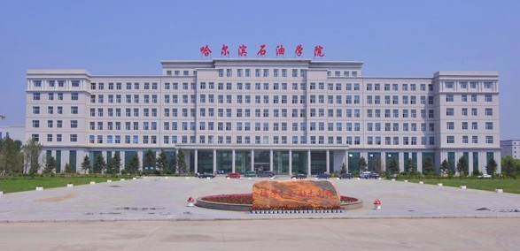

姓 名：________________
系 别：________________
专 业：________________

哈尔滨石油学院是一所民办普通本科高校，创建于2003年，原为东北石油大学华瑞学院，2012年经黑龙江省人民政府申报，国家教育部批准由独立学院转设为独立建制的全日制普通本科高等学校。学院坐落于北方名城哈尔滨市，地址为松北区松浦路297号。学院代码13299。
学院占地1000余亩，校舍总面积28.11万平方米，教学仪器设备总价值4534.98万元，图书73.16万册，报刊300余种，配备先进的电子图书系统和计算机网络服务体系。学院拥有现代化的教学楼、实验楼、工程训练中心、图书馆和文娱、体育、生活硬件设施。学院校园风景秀丽，环境优美宜人，办学条件完善，是莘莘学子静心求学、健康成长的理想场所。
学院现有全日制在校生近9000人，设有10个教学系，开设石油工程、机械设计制造及其自动化、机械电子工程、化学工程与工艺、土木工程、过程装备与控制工程、材料成型及控制工程、环境工程、能源化学工程、工业设计、建筑环境与设备工程、工程管理、电子信息工程、通信工程、计算机科学与技术、物联网工程、自动化、电气工程及其自动化、测控技术与仪器、国际经济与贸易、财务管理、市场营销、英语、俄语、音乐表演、广播电视编导、动画等27个本科专业，涵盖工学、经济学、管理学、文学、艺术学等5大学科门类。
学院依托哈尔滨高校林立、教育资源丰富的优势和民办大学灵活的用人机制，遴选哈工大、哈工程大学、东北石油大学、哈理工大学、哈师大、哈商大等高校退休的博士（硕士）导师等专家、教授来校任职（各系主任、专业主任教授）、授课，选聘名校优秀教师兼课，同时积极引进高学历，高职称的优秀人才，培养和建设了一支以博士、硕士为主体的高素质的中青年专职教师队伍。学院现有专任教师506名，具有高级职称教师超过40%，其中黑龙江省名师3人，博士生导师4人，中青年教师80%具有研究生学历。近几年，学院专任教师荣获黑龙江省科学技术（自然科学）二等奖1项，省科技进步三等奖1项，省教学成果二等奖3项，学院入选省级优秀教学团队1项，省重点建设学科1个。近三年学院承担省自然科学基金项目1项，省教育厅科研项目26项及省级教改项目34项，青年教师发表SCI、EI论文23篇，获国家专利28项。
学院不断更新办学理念，合理定位发展目标，为学院的科学发展奠定了坚实的基础；学院创新发展思路，对接国家石油能源战略，突出行业特色，积极主动融入黑龙江经济社会发展，增强服务功能，为学院可持续发展确立健康的路径引领；学院坚持“以育人为本，教学为中心，质量是生命线”的基本理念，加强师资队伍建设，实施规范化、科学化管理，深入开展教学研究和教学改革，构建教学质量监控体系，加大投入改革办学条件，不断推进学院的内涵建设，为把学院办成高水平的民办大学奠定了基础。学院坚持以人才培养为核心，坚持以人为本、德育为先的原则，促进学生全面发展，以适应社会需要作为衡量质量的根本标准，坚持从学生实际出发，创新人才培养模式，构建科学可行的课程体系，狠抓课堂教学，强化实践育人环节，加强学生动手能力的培养，促进教学质量稳步提高，努力把学生培养成与社会主流意识相一致、相统一，进而成为社会主流意识的中坚，成为所学专业技术技能型人才。
学院坚持“博学求实，励志创新”的校训，秉承“有梦想就有未来”的发展理念，弘扬“承大庆精神创业，以铁人榜样树人”的学院精神，坚持“内涵发展、服务学生”8字方针，确立了学院改革、发展的顶层设计。学院在齐齐哈尔二机床、胜利油田、东方集团、大庆油田技术培训中心、大庆油田采油九厂等地建立实践教学基地，在大庆铁人王进喜生前所在钢铁1205钻井队、中国人民解放军65963部队和哈尔滨烈士陵园分别建立了学院德育基地。学院坚持更新人才培养观念，创新人才培养模式，深化教育教学改革，以市场需求为导向，以校企合作为平台，使所培养的学生做到“社会需要、欢迎，家长满意、放心，本人成长、成才”，终生受益。努力把学院办成一线高级工程技术人才的摇篮。
学生基本情况
姓 名 |  |  |  |  | 性 别 |  |  |  |  |  |  | 照  片
民 族 |  |  |  |  | 出生年月 |  |  |  |  |  |  | 照  片
政治面貌 |  |  |  |  | 学 历 |  |  |  |  |  |  | 照  片
身 高 |  |  |  |  | 体 重 |  |  |  |  |  |  | 照  片
外语级别 |  |  |  |  | 计算机级别
所属院系 |  |  |  |  | 专业名称
联系方式
家庭住址
在校获奖情况
社会实践经验
家庭成员情况
姓名 |  |  | 与学生关系 |  |  | 工作单位 |  |  |  |  | 联系电话
姓名 |  |  | 与学生关系 |  |  | 工作单位 |  |  |  |  | 联系电话
学生管理部门意见 | （公 章）  年 月 日 |  |  |  |  |  | 学校就业部门意见 |  | （公 章）  年 月 日
说明 | 1.、此表无学校意见、私自涂改、复印无效；  - 此表仅供推荐使用，落实毕业生就业计划以签署协议书或劳动合同为准；  3、毕业生成绩单（以教务处公章为准）、本人自荐、专业介绍另附。
学 生 成 绩 单（样表）
系别： 专业： 班级： 姓名： 学号：
课 程 名 称 |  | 成 绩 | 学期 | 课 程 名 称 | 成 绩 | 学期
教  学  系  意  见 | 系（公章）  年 月 日 |  | 教  学  部  门  意  见 | 教务处（公章）  年 月 日

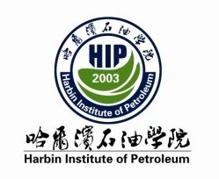

通讯地址：哈尔滨石油学院就业办公室

黑龙江省哈尔滨市松北区松浦路297号

邮 编：150028

电 话：0451—87174988、87174333

